贵阳市第二人民医院（金阳医院）

儿科专业基地简介
一、专业基地基本情况：
儿科专业基地由儿科普通病房、儿科重症病房、专科门诊、儿科普通门诊、急诊以及新生儿科组成。现有编制住院床位121张，其中儿科80张、新生儿科41张。
基地配置有上下消化道内窥镜3条、纤维支气管镜1条、13C红外线光谱仪1台、血气分析仪2台、脑电图仪3台、一氧化氮检查仪1台、微量元素检查仪1台、小儿CPAP无创呼吸机12台，有创呼吸机8台，心电监护仪56台，除颤仪1台，各式微量输液泵97台，辐射抢救台4台，各种新生儿暖箱25台，光疗箱15台，NO治疗仪1台，床旁超声机1台，指血糖检测仪2台。
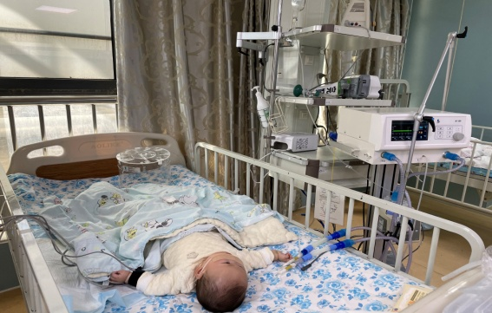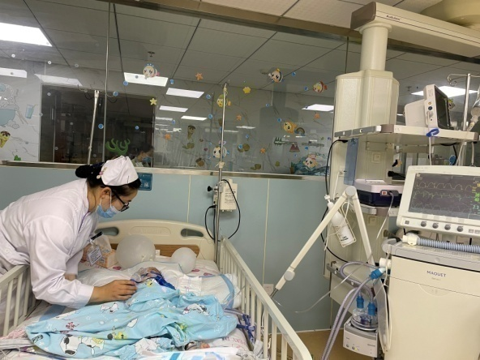
无创呼吸机 有创呼吸机
- 师资情况：
儿科专业基地于2017年成为贵州省儿科住院医师规范化培训专业基地，现有主任医师1名，副主任医师7名，主治医师20名。截止2020年9月儿科专业基地所有学员顺利结业，并均留院工作。
三、特色专科介绍：
1.儿童消化专科：
能独立完成儿童胃肠镜及内镜介入治疗，在儿科基地龙梅主任的带领下，对于婴幼儿急慢性腹泻，儿童幽门螺杆菌感染、消化性溃疡、慢性腹痛、便秘、食物过敏相关胃肠道疾病、消化道息肉等疾病诊治都有丰富的经验。
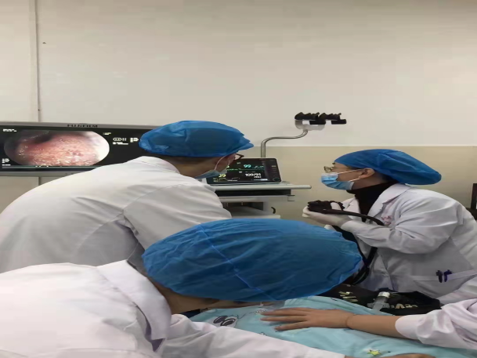
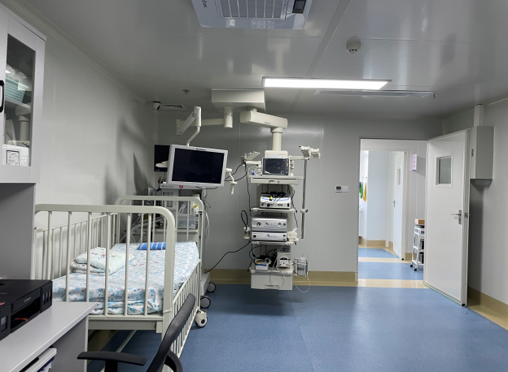
儿科内镜室 内镜手术中
2.儿童呼吸专科：
对于支气管哮喘、慢性咳嗽、支气管肺炎、过敏性咳嗽、上呼吸道感染具有丰富的诊疗经验，科室配备肺功能、一氧化氮检测仪及粉尘螨检测能力，满足儿童常见的呼吸系统疾病的诊断需求。
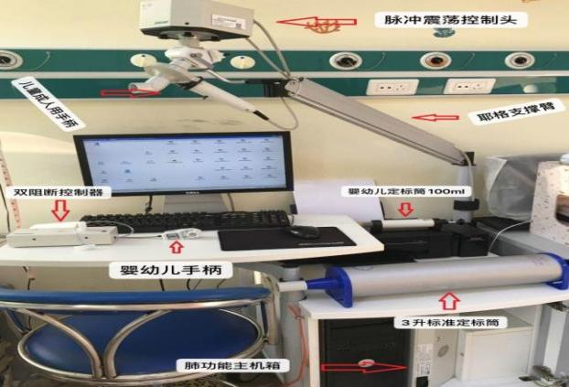
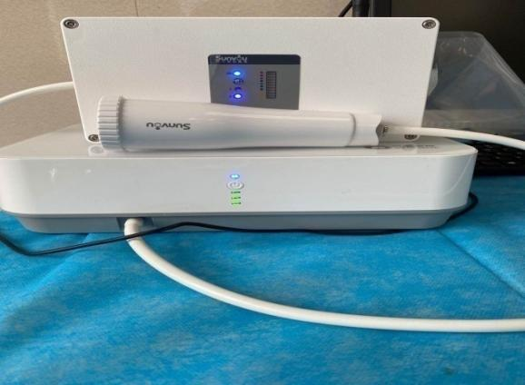
儿童纳库仑呼气分析仪 肺功能监测仪
3.儿童神经专科：
对于儿童常见神经系统疾病，如各类癫痫，自身免疫性脑炎、化脓性、病毒性、结核性脑炎等有丰富的诊治经验，科室配备脑电图机可满足常规神经系统检查的需要。
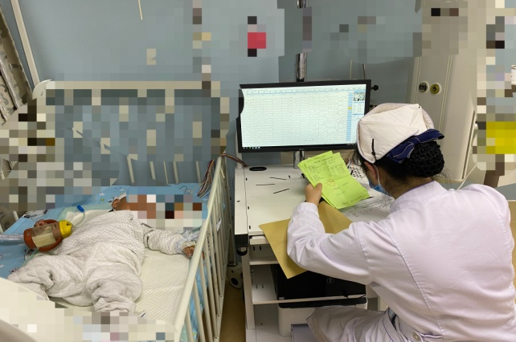
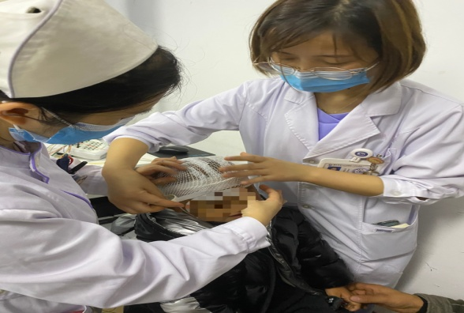
4.新生儿科：
不仅开展新生儿黄疸、新生儿肺炎等常见病、多发病的诊治，还开展亚低温、脑功能监测、家庭式护理等新技术，以及极低及超低出生体重儿的管理、同步换血术、NO治疗术、先心病及开颅手术的术后护理能力等高端技术。

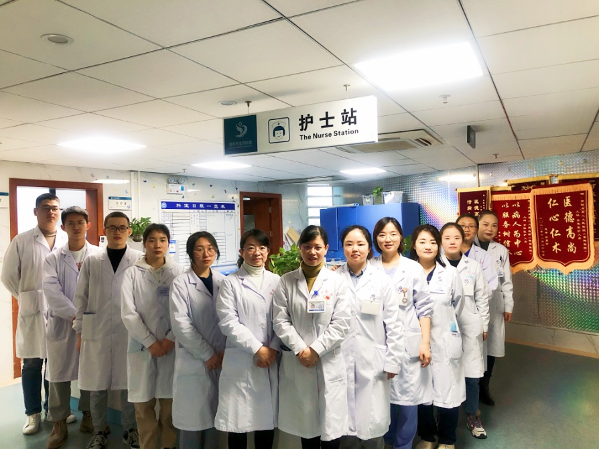
在培期间，学员薪酬待遇参照国家发放标准，培训第二年根据学员每月实际工作量给予适当补贴。此外，学员可在培训期间申请同等学历专业硕士。

儿科基地欢迎您的加入！！!

贵阳市第二人民医院 儿科专业基地
2023.04

